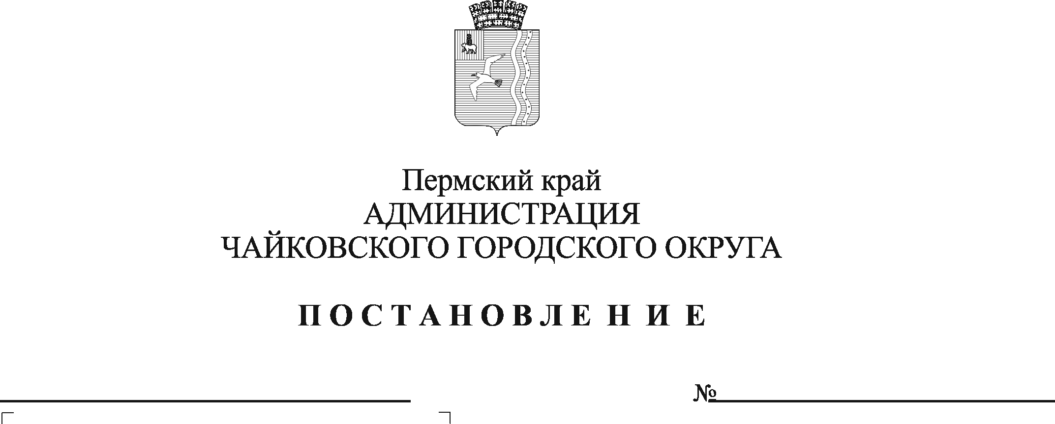
534
01.06.2023
О подготовке проекта о внесении изменений в правила землепользования и застройки Чайковского городского округа Пермского края

На основании статей 8, 33 Градостроительного кодекса Российской Федерации, статьи 16 Федерального закона от 6 октября 2003 г. № 131-ФЗ «Об общих принципах организации местного самоуправления в Российской Федерации», Устава Чайковского городского округа, поступивших предложений от собственников земельных участков, учитывая заключение комиссии по землепользованию и застройке при администрации Чайковского городского округа от 25 мая 2023 г.
ПОСТАНОВЛЯЮ:
1. Управлению строительства и архитектуры администрации Чайковского городского округа подготовить проект о внесении изменений в графическую часть правил землепользования и застройки Чайковского городского округа Пермского края, утвержденных постановлением администрации Чайковского городского округа от 11 января 2022 г. № 13 (в редакции от 22 марта 2023 г.
№ 239), с внесением изменений в генеральный план Чайковского городского округа:
1.1 в части формирования границ территориальной зоны Р4/1 «Зона городских лесов» за счет уменьшения территориальной зоны Ж1 «Зона застройки индивидуальными жилыми домами (включая блокированные жилые дома)», включив земельные участки с кадастровыми номерами 59:12:0010757:220, 59:12:0010757:221, 59:12:0010757:222 и 59:12:0010757:234, расположенные по адресу: Пермский край, город Чайковский, улица Солнечная, в зону Р4/1 (приложение 1 к настоящему постановлению);
1.2 в части изменения границы территориальной зоны Т1 «Зона транспортной инфраструктуры» за счет уменьшения территориальной зоны Ж1 «Зона застройки индивидуальными жилыми домами», включив земельный участок с северо-западной стороны от земельных участков с кадастровыми номерами 59:12:0010757:220 и 59:12:0010757:222, в зону Т1 (приложение 2 к настоящему постановлению);
1.3 в части изменения границы существующих территориальных зон по границам уточняемых земельных участков с кадастровыми номерами 59:12:0010313:6, 59:12:0010313:5, 59:12:0010313:14, 59:12:0010313:25, 59:12:0010313:33, 59:12:0010313:34, 59:12:0010313:519, расположенных по адресу: Пермский край, город Чайковский, Приморский бульвар, в связи с уточнением местоположения границ земельных участков (приложение 3 к настоящему постановлению).
2. Опубликовать постановление в газете «Огни Камы» и разместить на официальном сайте администрации Чайковского городского округа.
3. Контроль за исполнением постановления возложить на заместителя главы администрации Чайковского городского округа по строительству и земельно-имущественным отношениям.

Глава городского округа –
глава администрации
Чайковского городского округа Ю.Г. Востриков

Приложение 1
к постановлению администрации
Чайковского городского округа
от 01.06.2023 № 534
Ж1 --› Р4/1
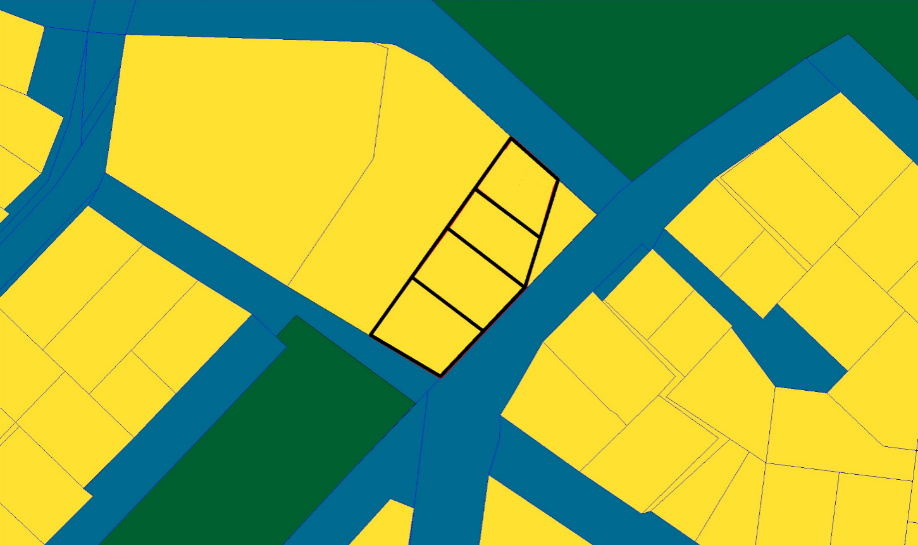

Приложение 2
к постановлению администрации
Чайковского городского округа
от 01.06.2023 № 534

Ж1 --› Т1
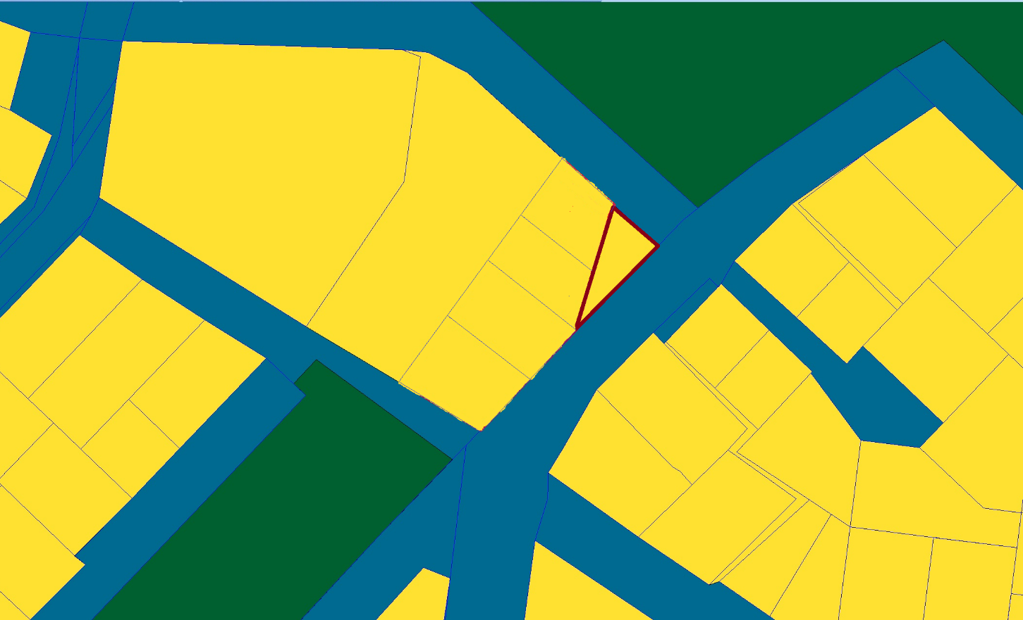

Приложение 3
к постановлению администрации
Чайковского городского округа
от 01.06.2023 № 534

